**LAPORAN PRAKTIUM INTERNET OF THINGS (IoT)**

Fakultas Vokasi , Universitas Brawijaya

**Praktik Simulasi ESP32 & Sensor Suhu Kelembaban**

Adhini Aulia Tiva

Fakultas Vokasi, Universitas Brawijaya

adiniaulia69@gmail.com

1. **Abstrak**

Laporan ini membahas praktik simulasi mikrokontroler ESP32 yang dikombinasikan dengan sensor suhu dan kelembaban. ESP32 dikenal luas karena fitur-fiturnya yang serbaguna, termasuk konektivitas Wi-Fi dan Bluetooth, yang menjadikannya ideal untuk aplikasi IoT. Dalam simulasi ini, sensor suhu dan kelembaban menangkap data lingkungan yang kemudian diproses dan dikirimkan oleh ESP32. Tujuan dari praktik ini adalah memahami integrasi komponen perangkat keras dan pengembangan perangkat lunak untuk memfasilitasi pemantauan waktu nyata. Hasilnya menunjukkan efisiensi dan keandalan ESP32 dalam membaca data sensor dan mengkomunikasikannya secara nirkabel. Simulasi ini memberikan pemahaman dasar untuk implementasi sistem IoT yang lebih maju.

**Latar Belakang**

Perkembangan teknologi IoT (Internet of Things) yang semakin pesat telah mengubah berbagai sektor, termasuk pemantauan lingkungan, rumah pintar, dan otomasi industri. Mikrokontroler ESP32 dengan fitur-fiturnya yang serbaguna seperti konektivitas Wi-Fi dan Bluetooth menjadi elemen penting dalam membangun sistem IoT yang efisien. Dengan mengintegrasikan ESP32 dengan sensor suhu dan kelembaban, dimungkinkan untuk menangkap dan mengirimkan data lingkungan secara real-time. Eksperimen ini dilatarbelakangi oleh kebutuhan untuk mengeksplorasi potensi ESP32 dalam mengembangkan sistem pemantauan lingkungan yang efektif dan andal serta memahami interaksi antara komponen perangkat keras dan perangkat lunak dalam ekosistem IoT.

**Tujuan dari eksperimen ini adalah:**

1. Memahami prinsip kerja dan kemampuan mikrokontroler ESP32.
2. Mempelajari proses interfacing ESP32 dengan sensor suhu dan kelembaban.
3. Mengembangkan dan mengimplementasikan perangkat lunak untuk akuisisi data real-time dan komunikasi nirkabel.
4. Mengevaluasi efisiensi dan keandalan ESP32 dalam aplikasi pemantauan lingkungan.

2. **Methodology (Metodologi)**

2.1 Tools & Materials (Alat dan Bahan)

1. Laptop

2. Internet

3. Aplikasi ( Visual Studio Code )

4. Website ( Wokwi.com)

2.2 **Langkah Implementasi**

1. Pembuatan Akun Wokwi

a. Membuka website Wokwi (https://wokwi.com)

b. Tekan tombol sign in /sign up

c. Gunakan salah satu opsi yang disediakan dan tautkan akun yang tersedia , kemudian pilih ESP32.

d. Kemudian buatlah sensor suhu, tambahkan code sketch.ino dan buka Diagram.json lalu di Copy kan ke Vscode.

2. Mulai Implementasi Code pada vscode.

a. Membuka Aplikasi Visual Studio Code , kemudian pilih platformio dan pilih create new project.

b. Buat file Sketch.ino, Diagram.json dan Wokwi.toml dan isi dengan kode masing masing, Paste Code kemudian di compile.

c. Masukkan Code ke dalam main.cpp

d. dapatkan license key di website wokwi

e. tambah kan code di bawah ini ke dalam platformio.ini

lib_deps = adafruit/DHT sensor library@^1.4.6

adafruit/Adafruit Unified Sensor@^1.1.14

f. Jika tidak ada yang error , lanjutkan simulasi Sensor Suhu apakah berjalan dengan baik atau tidak

**2. Langkah Implementasi**

1. Mulai Implementasi Code pada vscode.
2. Membuka Aplikasi Visual Studio Code , kemudian pilih platformio dan pilih create new project.

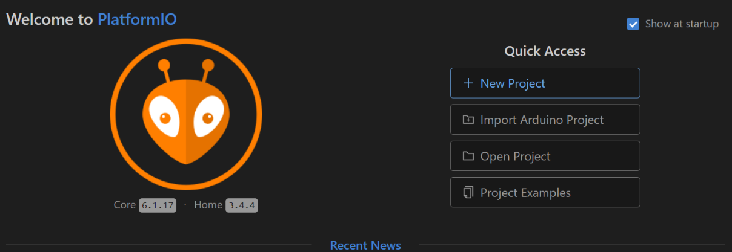

1. Buat file Sketch.ino, Diagram.json dan Wokwi.toml dan isi dengan kode masing masing, Paste Code kemudian di compile.

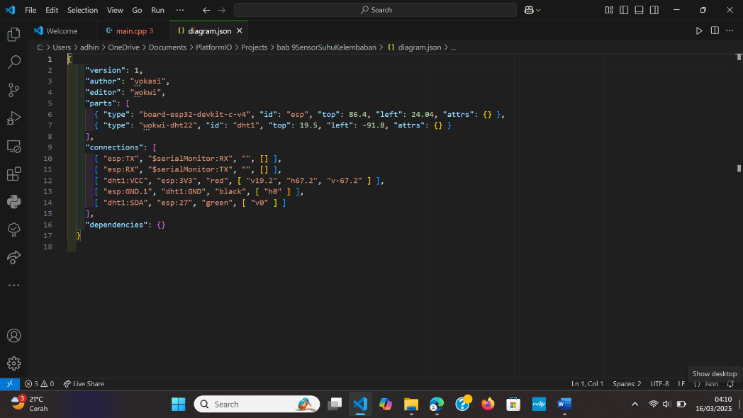

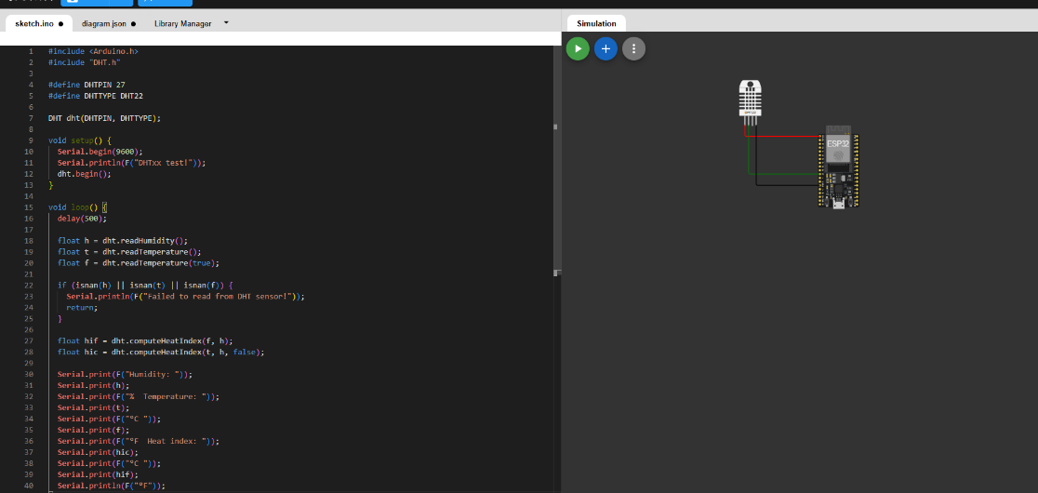

1. Masukkan Code ke dalam main.cpp

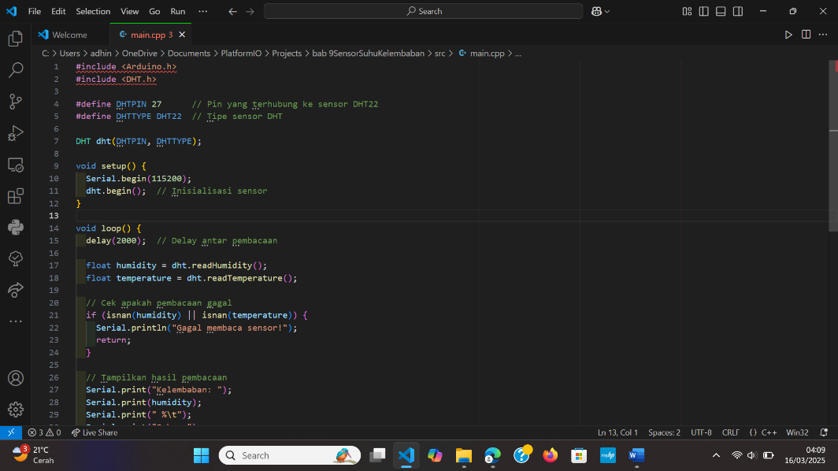

1. dapatkan license key di website wokwi

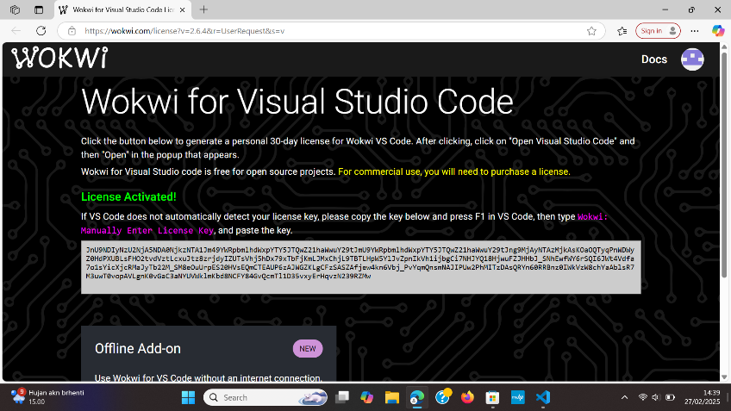

1. tambah kan code di bawah ini ke dalam platformio.ini

lib_deps = adafruit/DHT sensor library@^1.4.6

adafruit/Adafruit Unified Sensor@^1.1.14

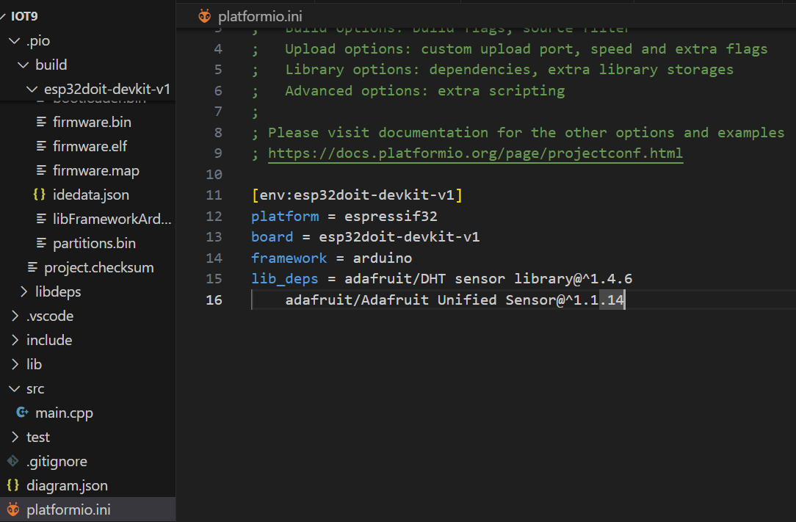

**3. Results and Discussion (Hasil dan Pembahasan)**

* 1. **Experimental Results (Hasil Eksperimen)**

Hasil dari praktikum adalah pengguna dapat menjalankan Traffic Lights sesuai dengan tahap tahap yang diberikan, Jika Simulasi Traffic Lights menyala dan berjalan dengan baik maka semua lampu akan menyala sesuai dengan kode yang telah dibuat.

Hasil dari praktikum pembuatan Sensor suhu diantaranya :

1. Pembuatan SUHU

